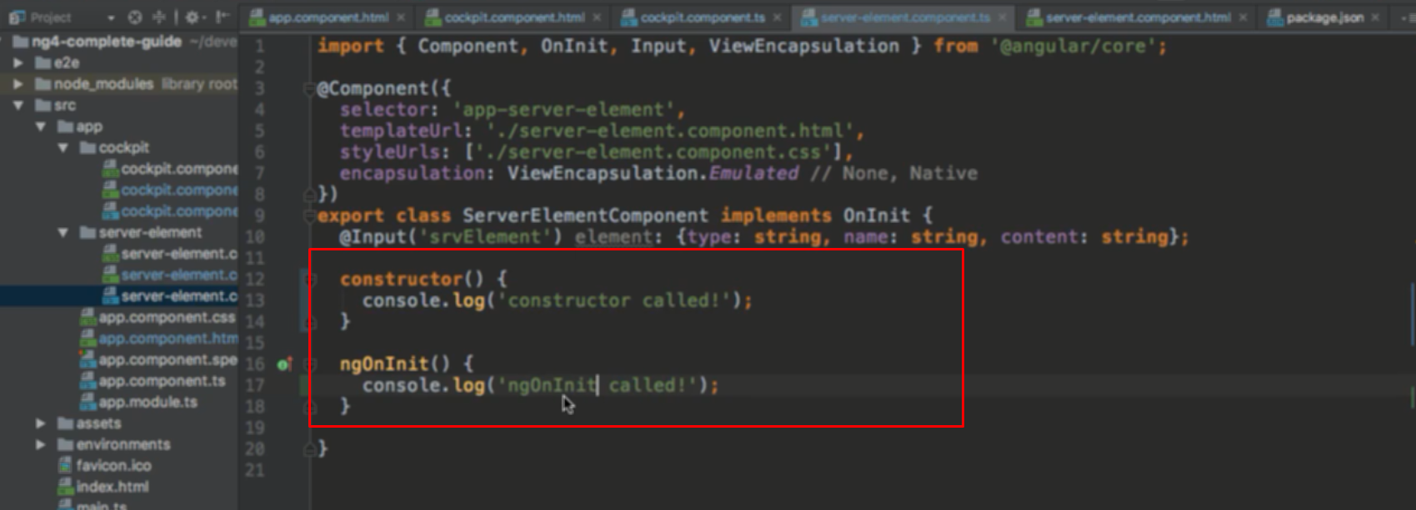

Log ra để biết khi nào hàm life đó được gọi

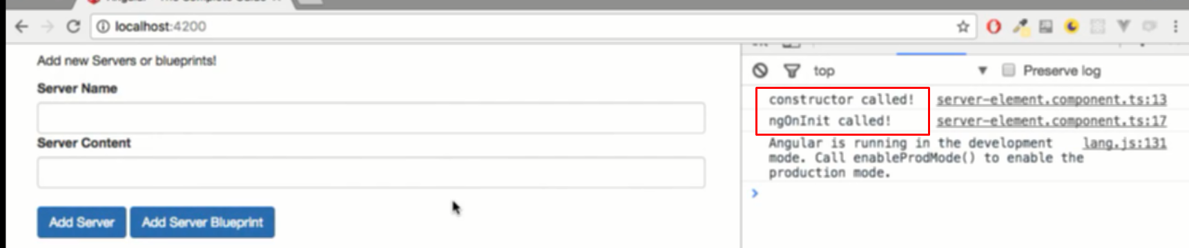

Khi mà element vừa init, vừa sau contructor thì ngOnInit được gọi

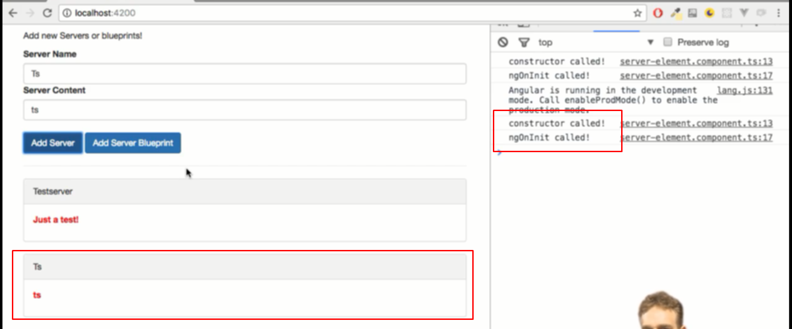

Khi tạo mới server thì instance được init do đó hàm ngOnInit là được gọi ra

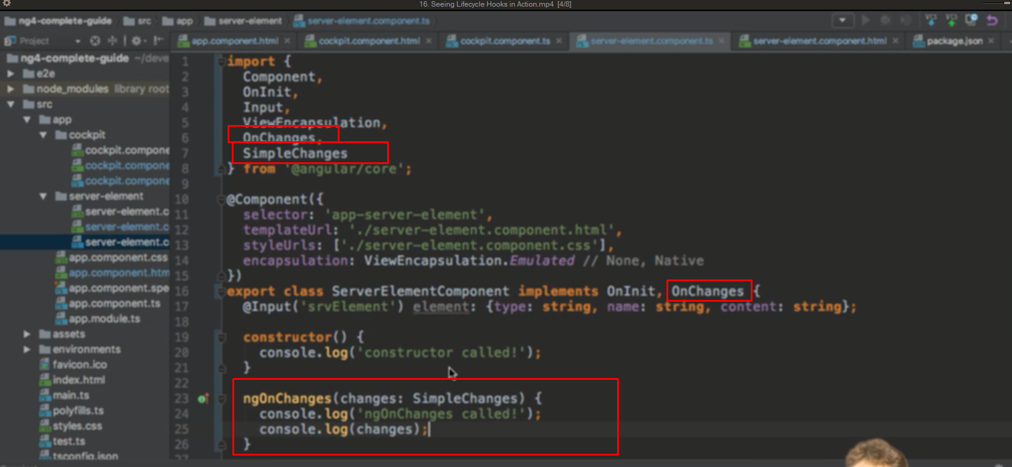

Onchange được gọi mỗi khi init hoặc component có change, onChange sẽ được gọi trước cả ngOnInit

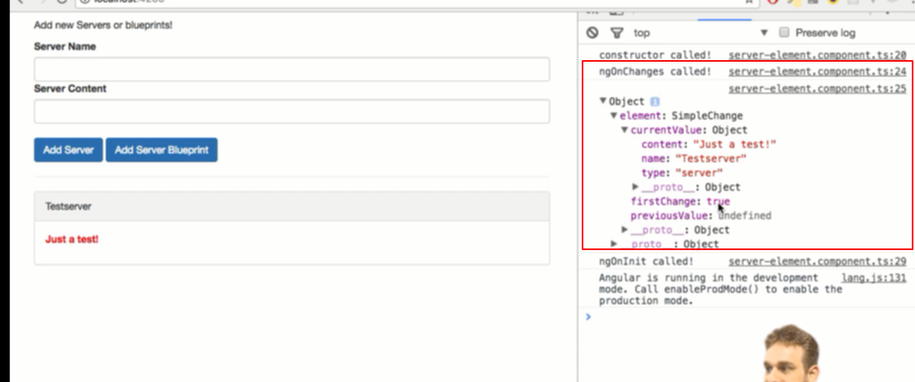

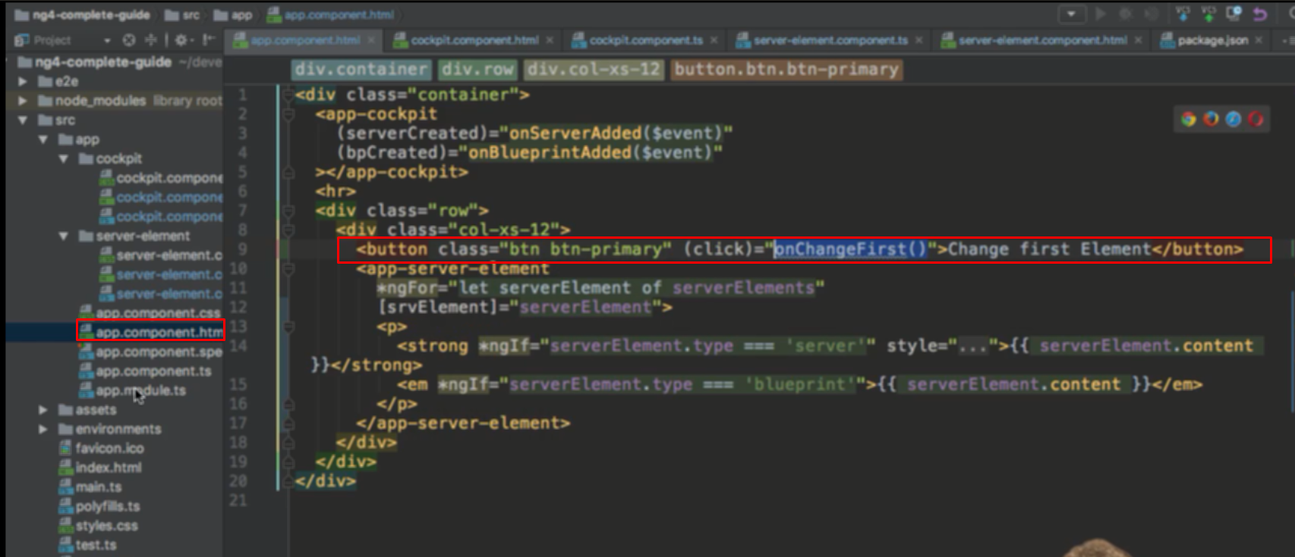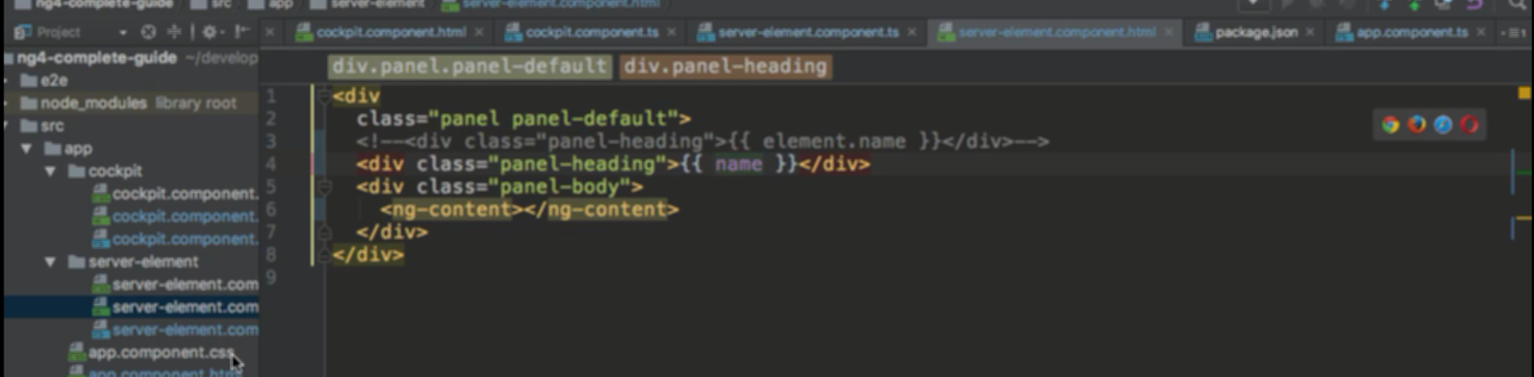

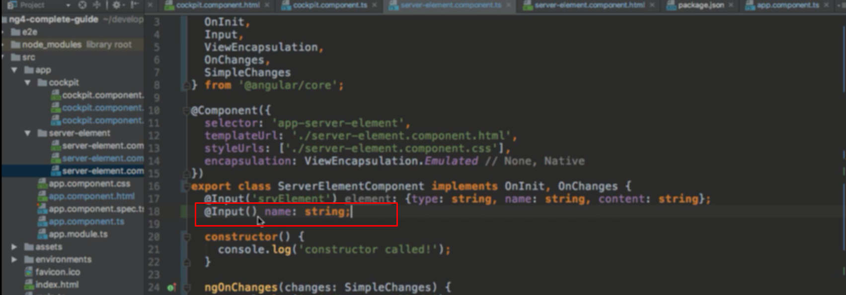

Truyền name vào từ component cha là app

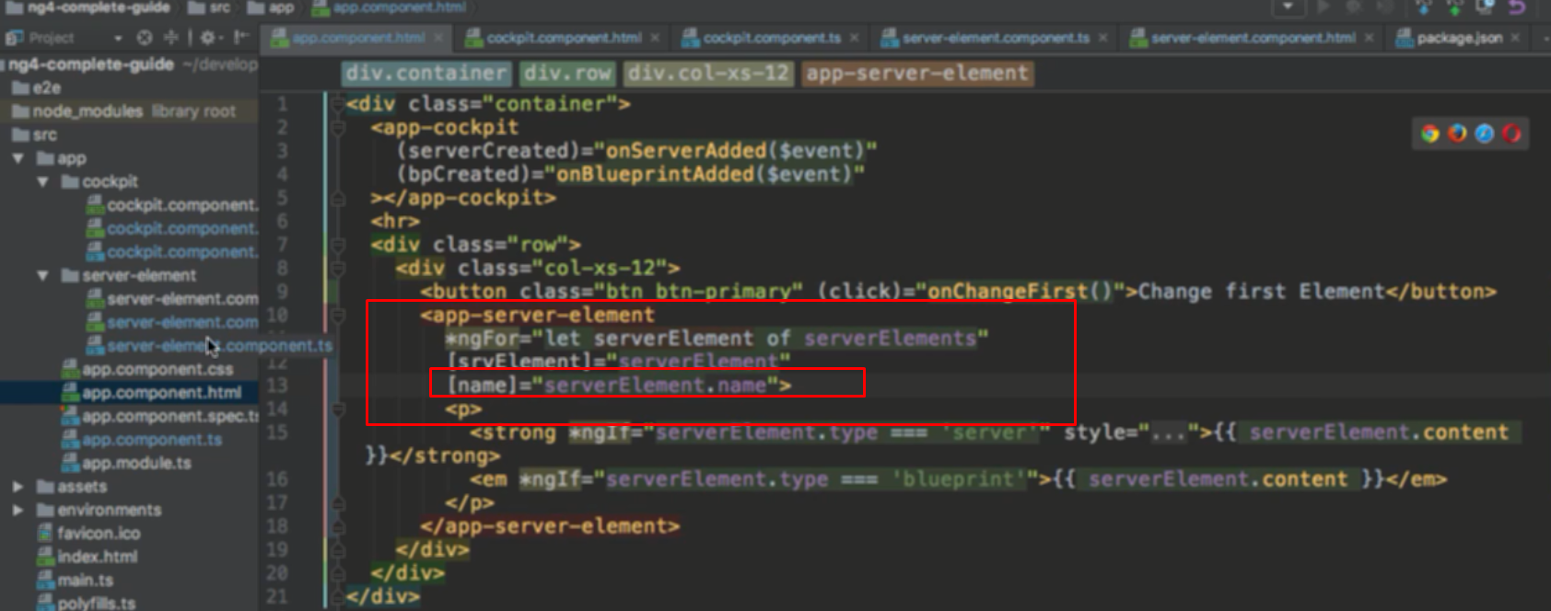

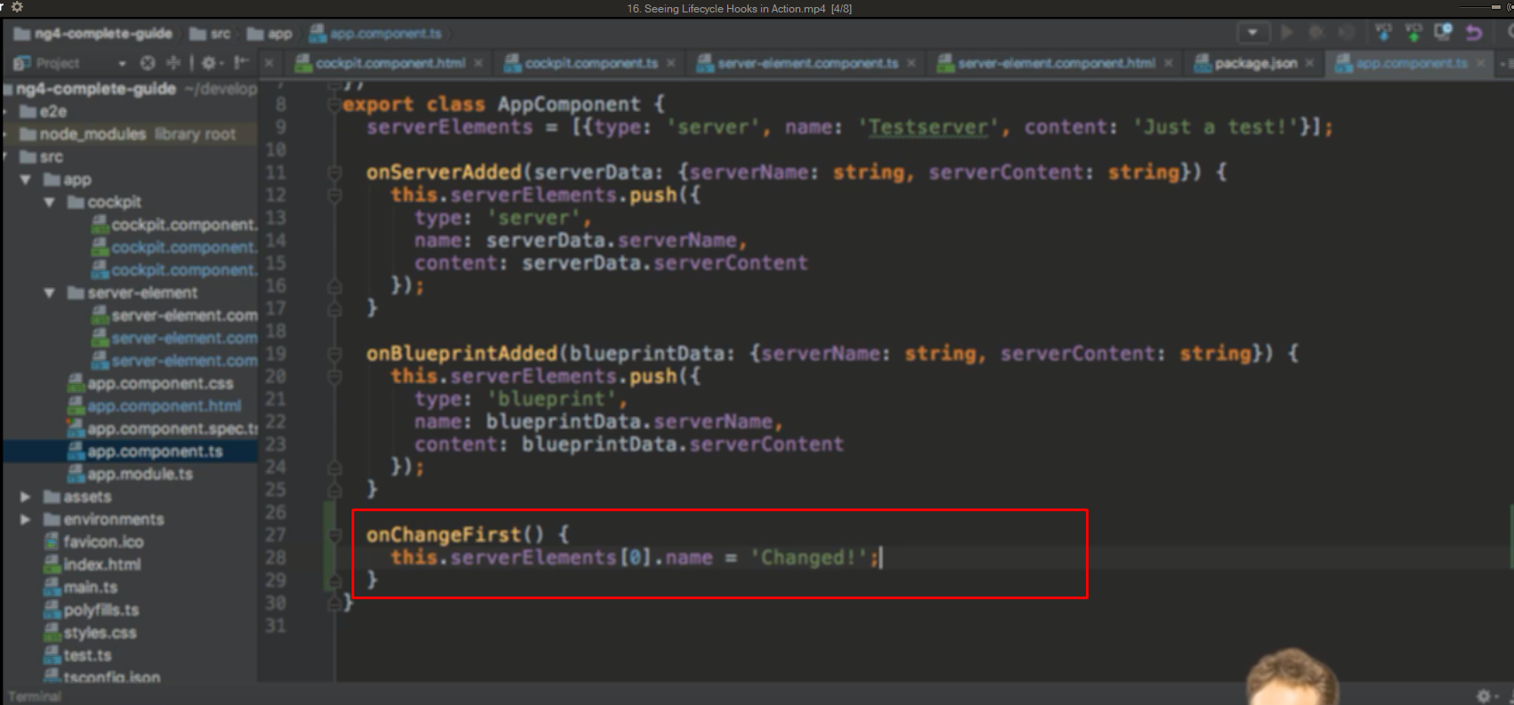

Không sử dụng object ở đây vì object là ref type, nên mọi object cùng trỏ tới 1 địa chỉ, khi 1 object thay đổi các object khác thay đổi theo nhưng mà không trigger onchange

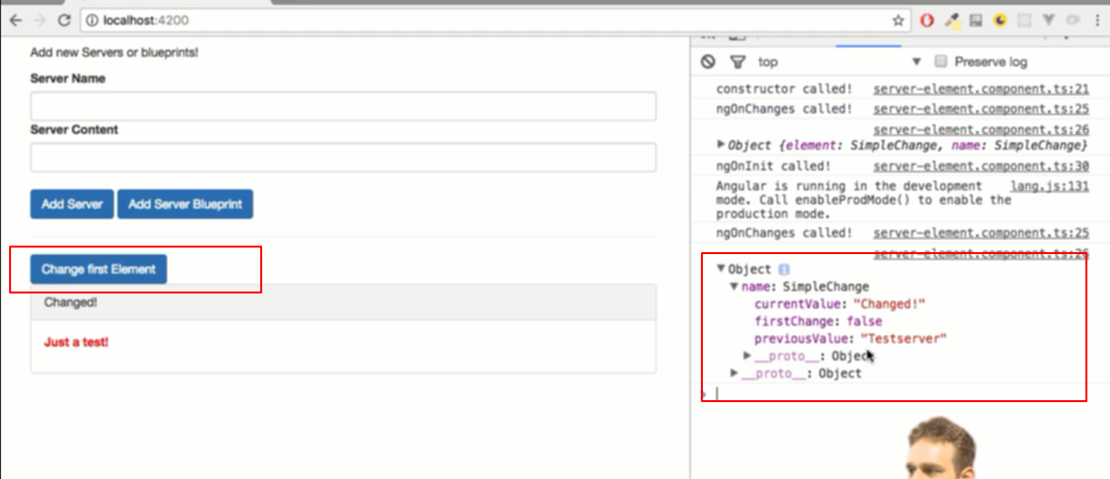

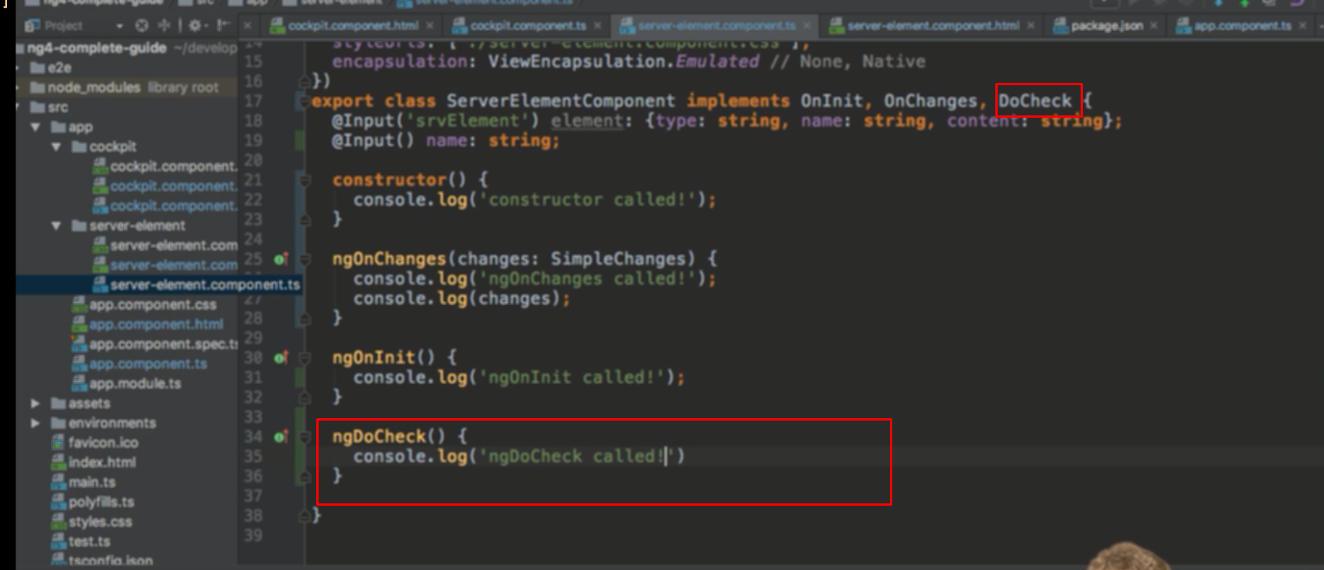

doCheck được gọi mỗi lúc khi template change

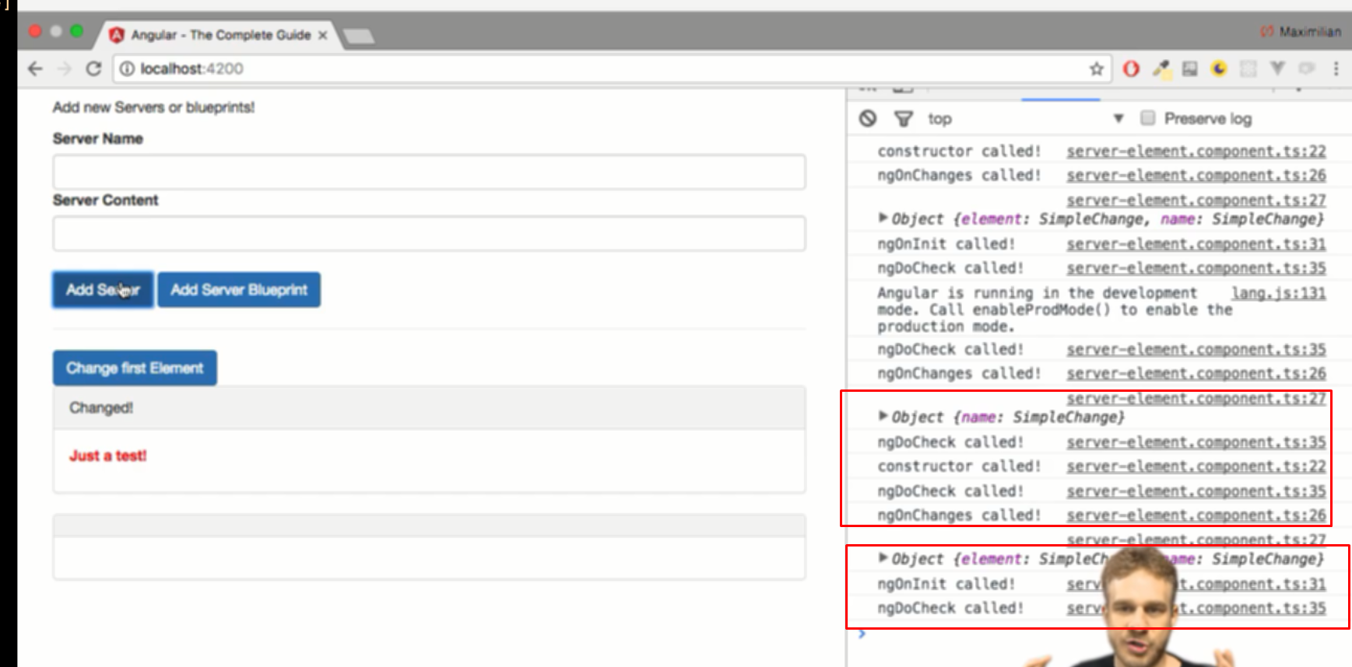

Do check được gọi khi có bất kỳ change hoặc sự kiện nào đó diễn ra trên template

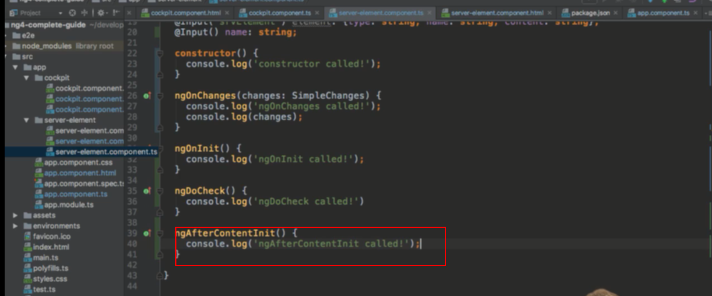

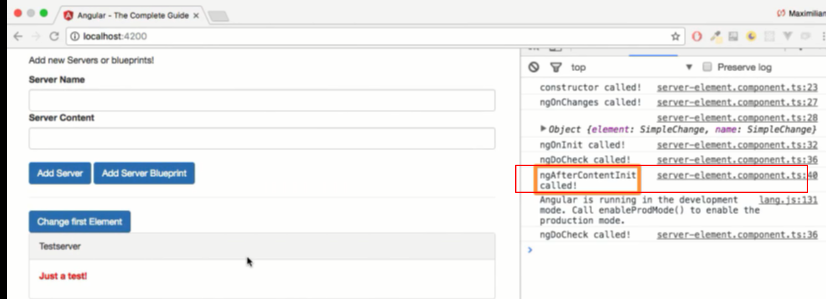

Cái này được gọi sau khi component init, sau docheck, và chỉ gọi 1 lần

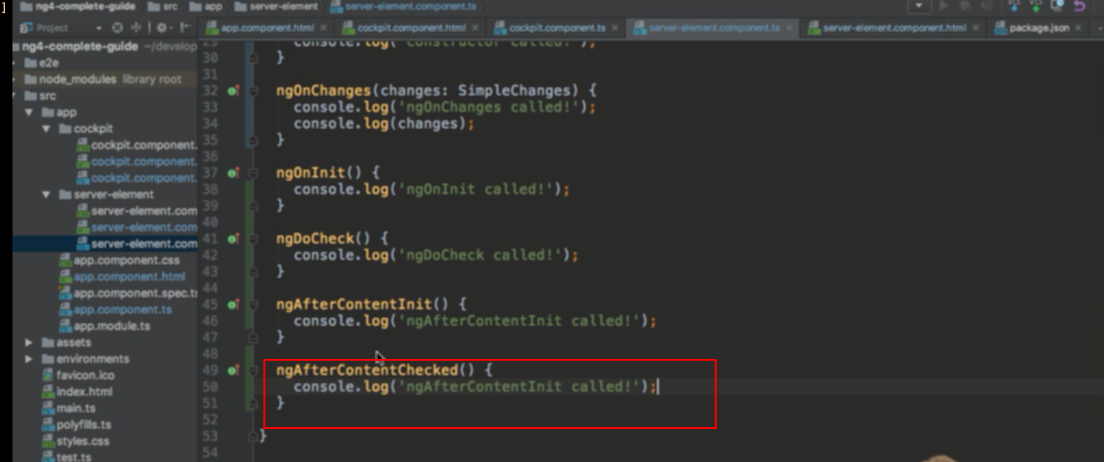

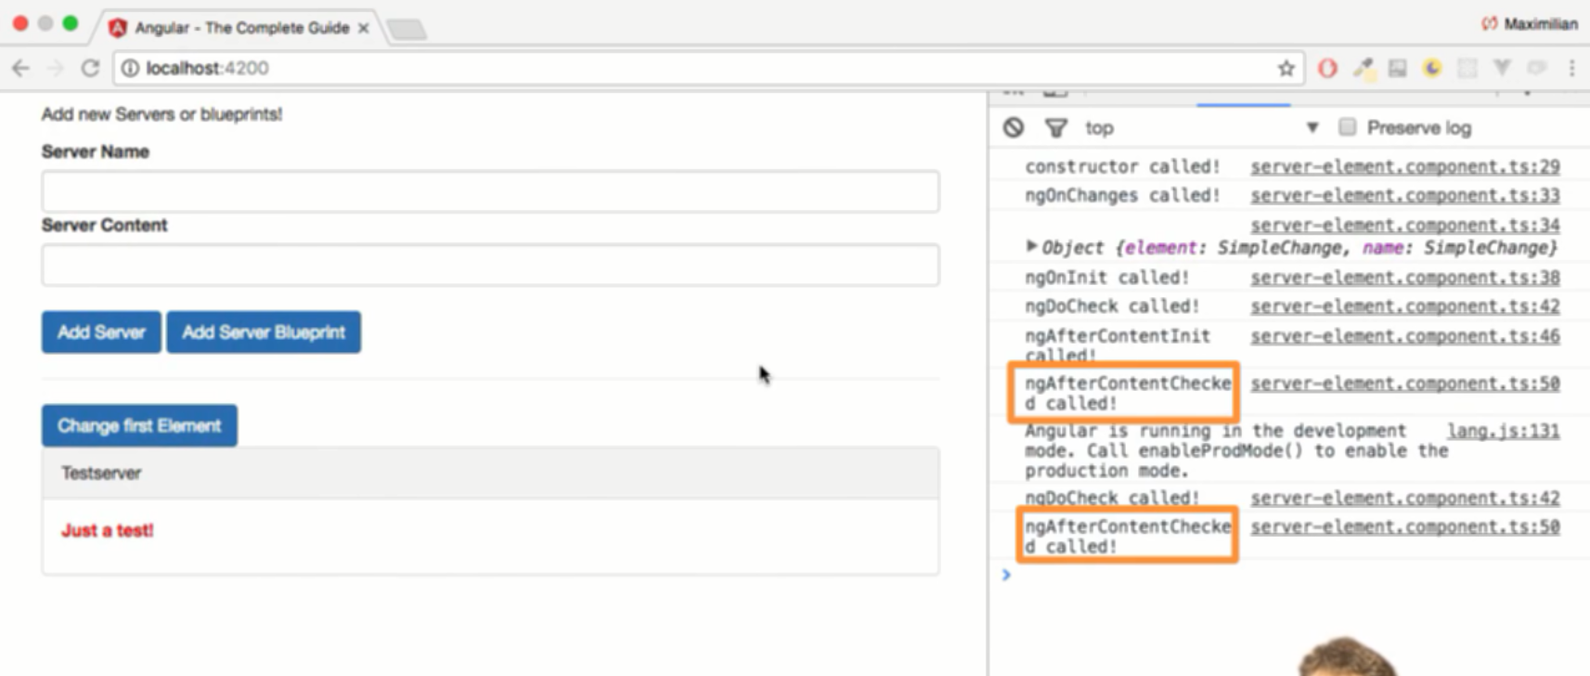

Cái này chạy sau docheck

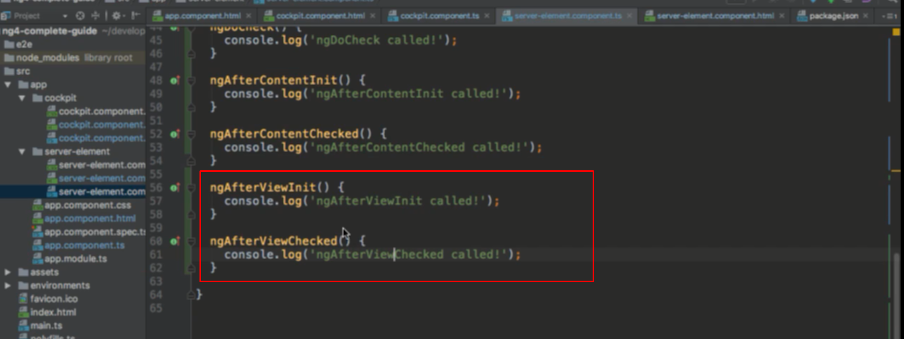

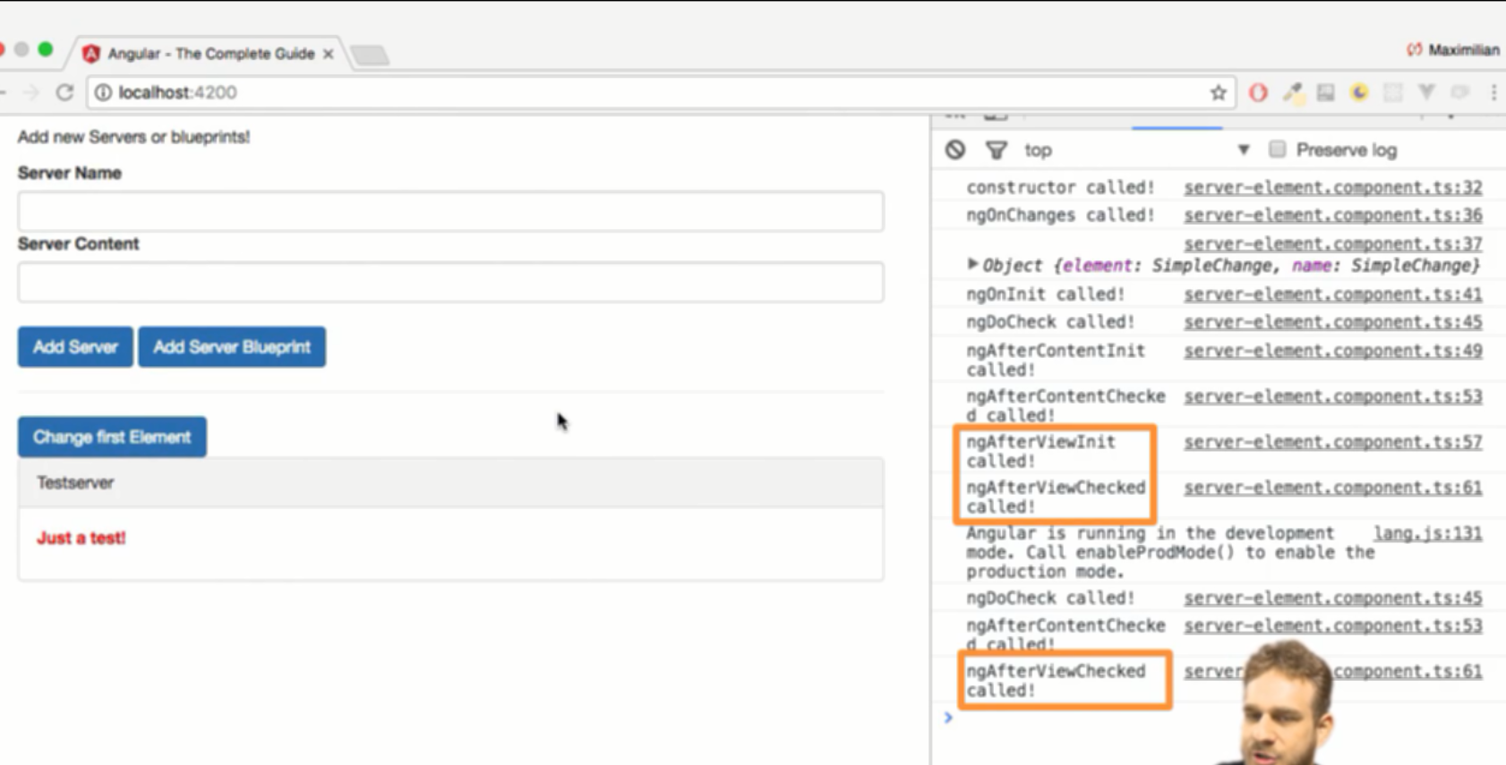

Chạy sau contentChecked

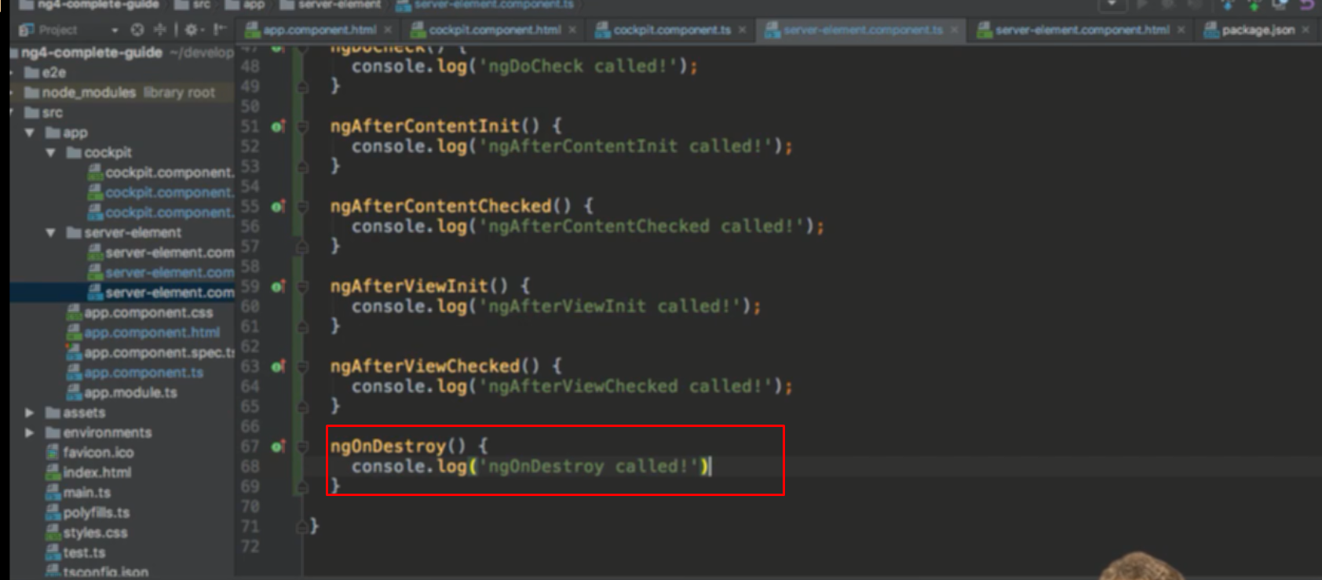khi component bị remove